План-конспект занятия
педагога дополнительного образования
Колыхалова Артема Владимировича

Программа - «Вольная борьба».
Группа - 02-108; 02-109; 02-110
Дата проведения: - 19.12.2023.
Время проведения: 13:30-15:00. 15:10-16:40. 16:50-18:20
Тема занятия: «Игры на координацию движений».
Цель занятия: развивать координацию движений в подвижных играх; сравнивать, анализировать и совершенствовать навыки выполнения упражнений на развитие координации; развивать навыки работы в команде.

Рекомендуемый комплекс упражнений:
- Разминка
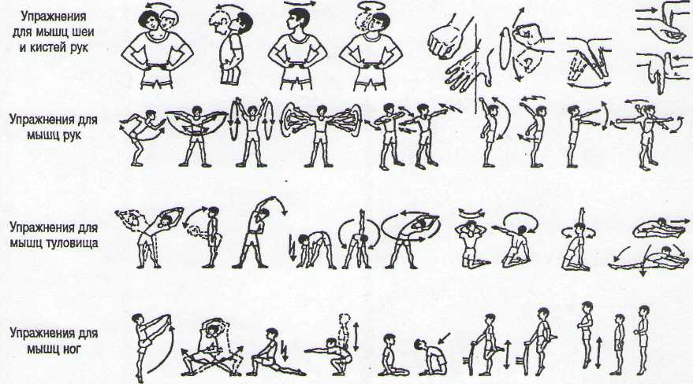

- Ласточка

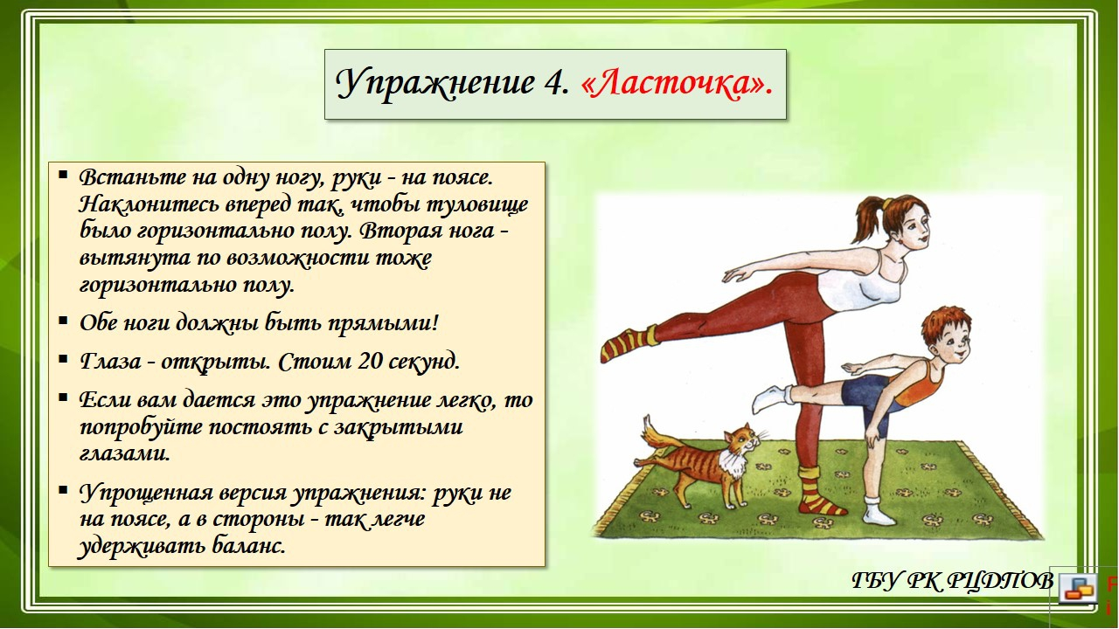

-Устойчивое положение на одной ноге

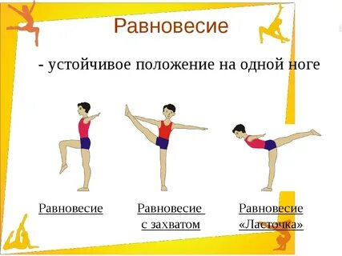

Игра на координацию движений «Цапли»

Все участники стоят на одной ноге, изображая цапель. На полу перед ними разложены мелкие предметы – лягушки. Им нужно как можно быстрее поймать всех лягушек, при этом оставаясь на одной ноге.
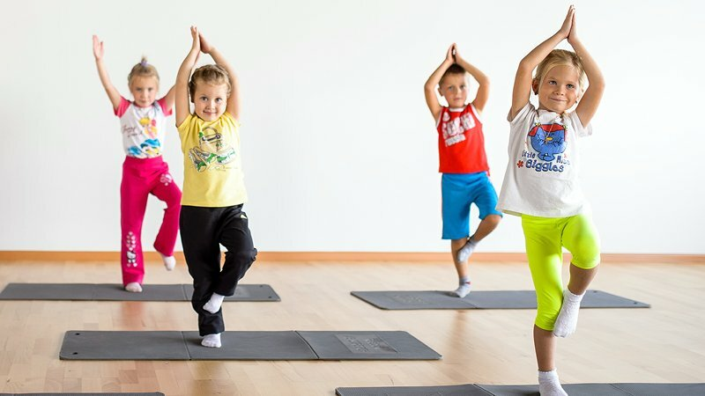

Домашнее задание:
- Выполнить комплекс упражнений на координацию движений.
Обратная связь:
Фото самостоятельного выполнения задания отправлять на электронную почту metodistduz@mail.ru для педагога дополнительного образования Колыхалова Артёма Владимировича.

